CIVILIZACIÓN DE CHINA

DIEGO ALEJANDRO MAÑOZCA SANCHEZ

SOCIALES

COLEGIO PARROQUIAL SANTO CURA DE ARS

2021

Punto. 1

* Porque era importante la civilización de China?

China no sólo es la única gran civilización antigua que se mantiene hoy compitiendo por la hegemonía global, colocada en los primeros lugares en población, territorio, producción, economía, comercio mundial y consumo, sino que también inventaron el papel, la imprenta, la brújula, la pólvora y las armas de fuego y el hierro fundido, entre otros inventos sin los cuales no se podría entender el mundo de hoy. El papel para registrar la historia del mundo y transmitir la cultura a futuras generaciones, la imprenta para permitir que esa cultura se democratice, la brújula para orientarlo, la pólvora, armas de fuego y hierro fundido para destruirlo y reconstruirlo, así se refieren algunos a esos grandes inventos chinos.

* Que papel tenían los emperadores?

El emperador era considerado en China como "el Hijo del Cielo". De ahí **q**ue el cielo era venerado por él del mismo modo que sus súbditos veneraban a sus antepasados difuntos, convertidos en espíritus puros después de la muerte. El podía gobernar porque había recibido el "mandato del cielo", un derecho divino al trono.

* Quienes eran los escribas y porque eran importantes?

Desde la antigüedad, los escribas han sido personas dedicadas a ser copistas, personajes cultos que escribían y llevaban el control de las leyes, asuntos de impuestos, arquitectura y cálculos. La labor de los escribas era considerada muy amplia e importante, y ellos eran vistos como maestros.

* Que fue de la ruta de la seda ?

iniciada alrededor del siglo I a. C, en época de Alejandro Magno, supuso la **principal conexión entre Oriente y Occidente**, comunicando China con Europa.

Esta ruta se convirtió, durante siglos, en el puente entre dos mundos. Un camino por el que circulaban comerciantes, sacerdotes, científicos, diplomáticos, soldados y aventureros portando, además de la seda, mercancías tales como porcelana, hierro o té, que de esta manera llegaron hasta Occidente.

Pero más allá de su contenido comercial, la ruta representó un**camino de difusión de ideas y conocimientos** en el ámbito de la cultura y de la ciencia. Desde muy pronto este intercambio se realizó en los dos sentidos del camino. .

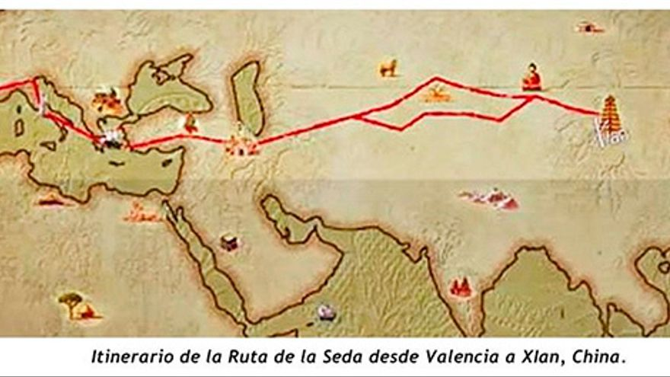

Se llamaba la Ruta de la Seda porque uno de los principales productos comercializados era la tela de seda proveniente de China. La gente de Asia y Europa apreciaba la seda china por su suavidad y lujo. Los chinos vendieron seda durante miles de años e incluso los romanos llamaron a China la “tierra de la seda”.

* Que es una dinastías y cuantas hay?

DINASTÍA XIA (1994- 1776 A. C.)

La dinastía Xia, **es la primera dinastía** de la que se tiene constancia, una dinastía que abarca los periodos desde el S. XXI a. C. hasta el siglo XVI a. C. Según los relatos de Sima Qian, en su obra

### DINASTÍA SHANG  (**1776- 1027 A. C.**)

### La dinastía Shang se localizó en el centro y norte de China, su capital estaba situada en Anyang, cerca de la frontera de Henan. Su economía basada en la agricultura y ganadería, yacimientos encontrados pertenecientes a este periodo han podido contrastar la existencia de recipientes de bronce, armas y joyería, luego conocían las**técnicas de la metalurgia.**

### las-dinastias-de-china-bronce

### **DINASTÍA ZHOU**  (1050 A. C. Y 256 A. C)

### La dinastía Zhou, ocupa****el tercer lugar dentro de las dinastías**** chinas tradicionales. Durante esta dinastía, comienzan a desarrollarse artes y técnicas ornamentales relacionados con el deseo de los vivos por comunicarse con los muertos.

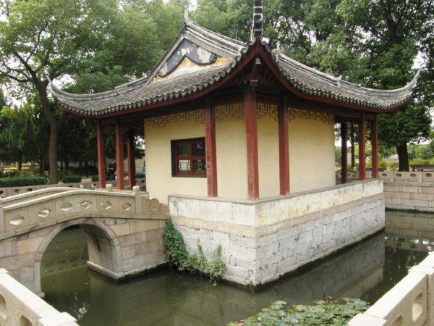

### **DINASTÍA QUIN/QIN**  (221 Y 206 A. C)

La dinastía Qin, esta dinastía recibe el nombre de uno de los Reinos combatiente del norte Qin. Esta dinastía ve la llegada del primer emperador de China, Qin Shi Huangdi**. Durante este período se alternaron 4 reyes y 3 emperadores.**

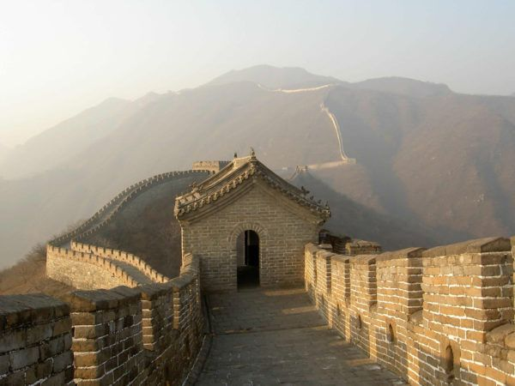

### **DINASTÍA HAN (206 A.C Y 220 D.C)**

### Los ****Han**** inician una dinastía que marcaría la historia de China nuevamente durante 400 años. La expansión de los límites chinos comienzan a avanzar más allá del ****río Yangtzé**** (río Amarillo), abrazando las zonas sureñas del actual país. Se vuelve a restablecer el confusionismo y las enseñanzas clásicas chinas, que la dinastía Qin había rechazado. Entre las invenciones más importantes se encuentra ****la fabricación del papel****. El emperador más destacado fue el llamado ****Han Wudi****, quien gobernó a lo largo de 54 años, siendo una figura muy destacada en la historia de ****China****. las-dinastias-de-china-papel

* Como era el comercio en la antigua china y porque era importante?

La Ruta de la Seda era una ruta comercial que atravesaba China. Los chinos comerciaban oro, plata, especias, alimentos y otras cosas que se necesitaban diariamente. La Ruta tenía más de 4.000 millas de largo y atravesaba muchas otras áreas además de China. Fue creada por un hombre en China llamado Zhang Qian. Zhang Qian que decidió crearla porque a pesar de tener una ciudad que llevaba su nombre, aún quería expandirse, y después de un tiempo, se hizo cada vez más grande y se convirtió en la Ruta de la Seda.

* Como era la religión en la antigua china?

La religión tradicional china, en términos generales, es una forma de politeísmo y sincretismo que incluye la veneración de los ancestros, el culto a dioses naturales e incluso a astros como la luna y el sol, extrayendo del budismo, el taoísmo y el confucionismo gran parte de su doctrina espiritual.

* Inventos que creo la antigua china

Polvora

Billetes

Papel

Brujula

La seda

Imprenta

Referencias

Cometa

Bibliografía

Punto. 2

Dibujo del comercio de la ruta de la seda

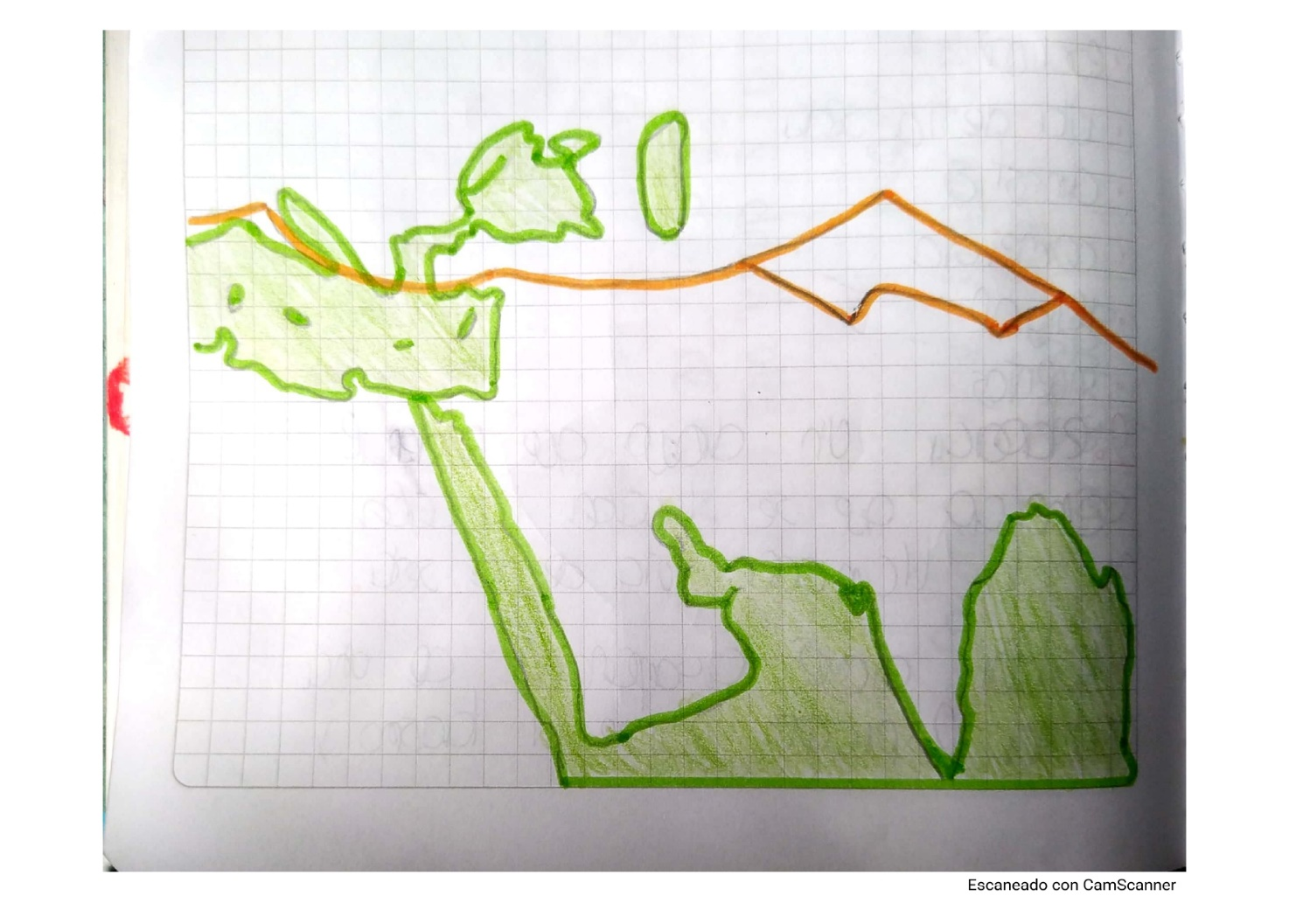

Punto. 3

Que es el taoísmo?

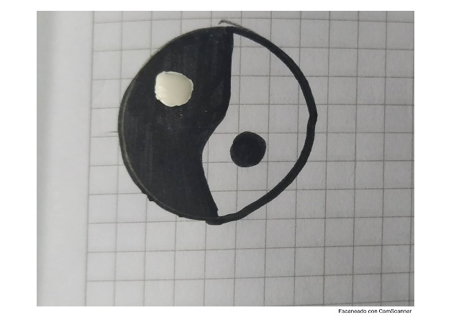El **Taoísmo** (también conocido como Daoismo) es una filosofía china atribuida a Lao Tzu (c. 500 a.C) la cual se mezcló con la religión folklórica china primariamente en las áreas rurales de China y se convirtió en la religión oficial del país bajo la [Dinastía Tang](https://chinaantigua.com/dinastia-tang/). El Taoísmo es por lo tanto ambas, una filosofía y una religión. Enfatiza hacer lo que es natural e ir como fluya en concordancia con el Tao (o Dao), una fuerza cósmica la cual fluye a través de todas las cosas mientras las une y las suelta.

Que es el budismo?

**budismo** a la**doctrina filosófica, religiosa y moral fundada en la India, durante el siglo VI a.C por Buda**(Siddhartha Gautama). Como tal, el budismo tiene como precepto la reencarnación del ser humano de manera de liberarlo del sufrimiento material.

**El mundo budista caracterizado** por no poseer un inicio ni un fin, considera al estado nirvana como el estado ideal alcanzado por el individuo cuando se libera de sus ataduras, logrando la cesación del sufrimiento, siendo percibido por el propio individuo al finalizar su búsqueda espiritual.

|  |  |
| --- | --- |
| Vida de campo | Vida de ciudad |
| La agricultura en **China** es una industria vital, que emplea a más de 300 millones de agricultores. ​ **China** ocupa el primer lugar en la producción agrícola mundial, principalmente en la producción de arroz, trigo, patatas, tomate, sorgo, cacahuete, té, mijo, cebada, algodón, semillas oleaginosas y soja. | La gente vivía en casas pequeñas y redondas construidas en la tierra, vestían pieles de animales y practicaba el animismo; un tipo de religión. Pequeñas villas como Banpo crecieron en comunidades más grandes y luego en ciudades. |

Es por ello, que el budismo es orientado para mostrar la liberación a través de creencias y prácticas espirituales, que buscan desarrollar en el individuo estados positivos como la calma, concentración, conciencia, emociones, entre otras.Por consiguiente, el karma es un asunto de destaque en el budismo. El ciclo vicioso del sufrimiento es llamado Samsara y es regido por las leyes del karma, por lo que el budismo busca, tal como fue designado por la doctrina "el camino medio" de la práctica no extremista tanto en lo físico como moral. 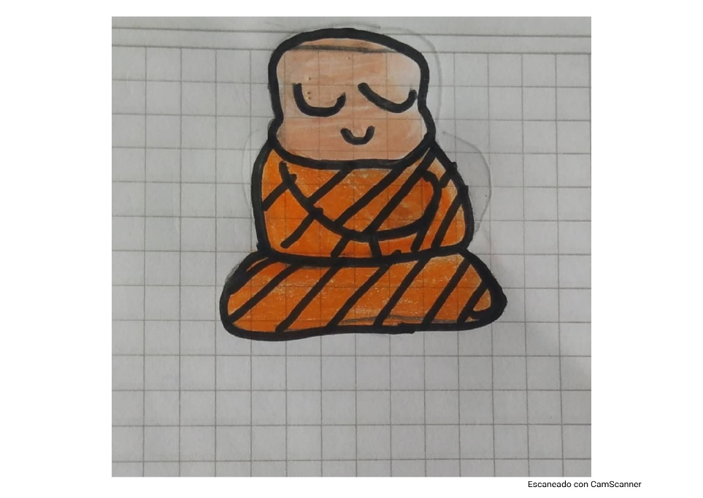

Punto. 4

Punto. 5

Relación entre china y la cultura colombiana?

**Colombia** estableció **relaciones** diplomáticas con la República Popular **China** el 07 de febrero de 1980 adhiriéndose al principio de “Una Sola **China**”, es decir que **Colombia** reconoce al Gobierno de Beijing como el único y legítimo Gobierno legal de la Repú- blica Popular **China**.